Tema:
Program cadru anual al activitatilor cultural - sportive educative

Argument
- Provocarile secolului XXI, globalizarea, intoleranta, escaladarea terorismului, cresterea decalajului intre tarile bogate si cele sarace, efectele perverse ale progresului tehnologic (sedentarism, inactivitate fizica, instrainare, izolare, lipsa de comunicare si de interrelationare umana) solicita partenerilor educationali o alta perspectiva in abilitarea copiilor si tinerilor, cu atitudini generatoare de comportamente pentru un stil de viata sanatos.

“Sanatate, sport, civism”
- Ideile si principiile olimpismului se regasesc in obiectivele educatiei pentru sanatate si pentru cetatenie europeana.
- Performanta umana implica solidaritate, toleranta si fair-play.

“Mai repede, mai sus, mai puternic”
- Deviza lansata de Pierre de Coubertin presupune coagularea tuturor eforturilor formale si informale pentru educarea tinerei generatii.
- Planul - cadru minimal de activitati interdisciplinare orienteaza la nivelul fiecarei unitati de invatamânt demersul educational; el lasa totodata, celor care-l vor aplica, libertatea manifestarii creativitatii.
- Formarea unui stil de viata sanatos si responsabil in rândul copiilor si tinerilor scolari.
- Promovarea egalitatii sanselor in spiritul principiilor olimpismului, asigurarea participarii de masa a elevilor la activitatile din program.
- Prevenirea si combaterea sedentarismului, a formelor de petrecere a timpului liber care afecteaza dezvoltarea armonioasa a tinerei generatii, prin promovarea unor alternative in concordanta cu nevoile si interesele acesteia.
- Transformarea scolii intr-o comunitate autentica, racordata la viata publica, prin dezvoltarea unei politici educationale de armonizare intre starea de fapt si standardele de atins; formarea unui mediu scolar prietenos.

scoala- parinti - comunitate
- Deschiderea scolii catre comunitate in viziunea “scoala - furnizor de servicii educationale”; promovarea parteneriatului educational dintre elevi, profesori, parinti si membri ai comunitatii locale.
- Responsabilizarea elevilor, implicarea lor activa in viata scolii, in propria lor educatie, stimularea si valorizarea creativitatii acestora.
- Asigurarea accesului la educatie nonformala al elevilor, cadrelor didactice si membrilor comunitatii din mediile defavorizate.
- Asigurarea egalitatii de sanse copiilor si tinerilor cu dizabilitati prin promovarea unor activitati de tipul “special olympics”.

Impact scontat
- O tânara generatie capabila sa-si exerseze competente social- civice democratice si sa se responsabilizeze, adoptând un stil de viata sanatos.
- Elevi motivati de a participa la viata scolii si la democratizarea ei.
- increderea parintilor si a comunitatii in educatia furnizata de scoala.
- Elevi implicati in conceperea, organizarea, desfasurarea si evaluarea activitatilor de timp liber din scoala si comunitate.
- Elev = factor decizional, partener educational, resursa umana capabila sa contribuie la democratizarea societatii.
- Stare de bine si stima de sine, dezvoltare armonioasa, toleranta, solidaritate, performanta.
- O comunitate sensibila si implicata.

Program cadru anual al activitatilor cultural-sportive educative

MODEL

Nr. | Eveniment | Activitati | Responsabili | Parteneri | Perioada
1. | Deschiderea anului scolar | Festivitatea de deschidere  - intonarea imnului de stat  - intonarea imnului olimpic | - Director  - Consilier educativ | - Reprezentanti ai comunitatii locale | 12.09.2005
2. | Ziua Internationala a persoanelor vârstnice | - Actiuni filantropice  - Serbari  - Picnic | - Consilier educativ  - ~nvatatoare  - Diriginte  - Reprez. ai parintilor  - Consilier elevi | - Reprezentanti ai comunitatii locale | 1.10.2005
3. | Ziua Internationala a Educatiei | - Deschiderea festiva a activitatii in Palate , Cluburi si Cercuri Olimpice  - Spectacole  -Expozitii | -Directori de palate si cluburi ale Copiilor  - Insp. sc. educativi  - Insp. de ed. fizica | - Reprezentanti ai comunitatii locale | 5.10.2005
4. | Olimpiada Nationala a Sportului {colar | - Festivitatea de deschidere  - Intreceri  - Concursuri | - Insp. ed. fizica  - Insp. educativ  - Director  - Consilier educativ  - Cercul olimpic | - Reprezentanti ai comunitatii locale  - Academia Olimpica Romana, filiala locala | Octombrie 2005
5. | Saptamâna Educatiei Globale:  - Ziua Internationala a Tolerantei  - Ziua Internationala a Copilului | - Dezbateri  - Spectacole  - Expozitii tematice  - Concursuri si intreceri sportive  - Act. filantropice org. la centre de plasament | - Director  - Consilier educativ  - ~nvatatoare  - Diriginte  - Cercul Olimpic | Reprezentanti ai comunitatii locale  - Directia Judeteana pentru Protectia Copilului | 17 11.2005  -  23.11.2005
6. | Ziua Nationala a României | - Concursuri pe teme istorice  - Expozitii tematice  - Spectacole  - Depuneri de coroane | - Inspectori educativi  - Director  - Consilier educativ  - Invatatoare  - Diriginte | - Reprezentanti ai comunitatii locale  - Asociatia “Cultul Eroilor” | 29.11.2005  -  1.12.2005
7. | Ziua Internationala Anti SIDA | - Concursuri  - Expozitii tematice  - ~ntalniri cu rep. ai centrelor judetene Antidrog si cu rep. ai D.S.J.  - Campanii de sensibilizare a opiniei publice | - Consilier educativ  - ~nvatatoare  - Diriginte  - Reprezentanti ai parintilor  - Cercul olimpic | - Directia Jud. pentru Sport  - Centrul Judetean Antidrog  - Directia de Sanatate Publica | 28.11.2005  -  2.12.2005
8. | Sarbatoarea Nasterii Domnului | - Serbari  - Concursuri  - Expozitii  - Actiuni filantropice  - ~ntâlniri cu reprezentanti ai bisericii  - Festivaluri  - Colinde | - Consilier educativ  - ~nvatatoare  - Diriginte  - Profesor religie | - Reprezentanti ai bisericii  - Inspectori de specialitate | 15.12.2005  -  25.12.2005
9. | Omagierea poetului national Mihai Eminescu | - Recitaluri de poezii  - Concursuri literare  - Expozitii tematice | - Consilier educativ  - Catedra de limba româna  - ~nvatatoare  - Diriginte | - Biblioteca {colara  - Biblioteca Judeteana  - Reviste literare  - Reprezentanti ai Directiei Judetene de Cultura si Culte | 12.01.2006  - 15.01.2006
10. | Ziua Unirii Principatelor | - Concursuri istorice  - Spectacole tematice  - Dezbateri  - Sesiuni de comunicari  - Expozitii | - Consilier educativ  - Catedra socio-umane  - ~nvatatoare  - Diriginte | - Biblioteca {colara  - Biblioteca Judeteana  - Reviste literare  - Reprezentanti ai Directiei Judetene de Cultura si Culte | 22.01.2006  -  24.01.2006
11. | Caragiale, contemporanul nostru | - Spectacole  - Concursuri  - Expozitii tematice | - Copnsilier educativ  - Catedra de limba româna  - ~nvatatoare  - Diriginte | Biblioteca {colara  - Biblioteca Judeteana  - Reviste literare  - Reprezentanti ai Directiei Judetene de Cultura si Culte  - Director teatru | 28.01.2006  -  31.01.2006
12. | Ziua ~ndragostitilor - Dragobetele | -Concursuri si spectacole | - Consilier educativ  - ~nvatatoare  - Diriginte | - Biblioteca {colara  - Biblioteca Judeteana  - Reviste literare  - Reprezentanti ai Directiei Judetene de Cultura si Culte | 24.02.2006
13. | Ziua Internationala a Femeii | - Expozitii  - Spectacole festive  - Actiuni filantropice | - Consilier educativ  - ~nvatatoare  - Diriginte  - Cercul olimpic | - Biblioteca {colara  - Biblioteca Judeteana  - Reprezentanti ai Directiei Judetene de Cultura si Culte  - Asociatia Femeilor | 1.03.2006  -  8.03.2006
14. | Ziua Mondiala a Apei | - Expozitii  - Dezbateri  - Actiuni ecologice | - Consilier educativ  - ~nvatatoare  - Diriginte  - Consiliul elevilor | - Protectia mediului  - Directia Judeteana Apele Române | 19.03.2006  -  22.03.2006
15. | Ziua Primaverii in Europa | - Expozitii  - Dezbateri  - Concursuri | - Inspectorul educativ  - Consiliul elevilor | - Birouri de Integrare Europeana  - Consiliul Judetean  - Primaria | 23.03.2006
16. | Ziua Europei | - Dezbateri  - Expozitii  - Concursuri | - ~ntâlniri cu reprezentanti ai U.E. | - Consiliul Judetean  - Primaria | 1.05.2006  -  9.05.2006
17. | Ziua Independentei de Stat a României | - Depuneri de coroane  - Expozitii  - Concursuri | - Inspectorul educativ  - Consiliul elevilor | - Asociatia “Cultul Eroilor” | 1.05.2006  -  9.05.2006
18. | Ziua Mondiala Antifumat | - Concursuri  - Dezbateri | - Inspector educativ  - Cercul olimpic | - Reprezentanti ai Directiei de Sanatate Publica | 31.05.2006
19. | ~nchiderea anului scolar | - Intonarea Imnului National si a Imnului Olimpic  - Premieri  - Serbari,  - Festivitati | - Director  - Profesori  - Catedra de Educatie Fizica | - Academia Olimpica Româna (filiala judeteana) | 15.06.2006
20. | Ziua Olimpica | - ~ntreceri sportiv-cultural - artistice | - catedra de educatie fizica  - cercul olimpic | - Academia Olimpica Româna (filiala judeteana)  - Directia Judeteana pentru Sport  - Inspectoratul {colar Judetean | 23.06.2006
21. | Ziua Internationala Antidrog | - campanii  - crosuri  - concursuri  - expozitii tematice | - Inspectorul educativ  - Directorul scolii  - Palate si Cluburi  - Consilier educativ | - Centrul Judetean Antidrog  - Inspectoratul Judetean de Politie  - Inspectoratul {colar Judetean | 24.06.2006  -  26.06.2006

Tema:
"Locul educatiei sportive si olimpice în lectia de dirigentie"

- Istoricul Jocurilor Olimpice.
- Legende si mituri, sub zodia olimpismului.
- Olimpismul : trecut, prezent si viitor.
- Simbolistica Jocurilor Olimpice.
- Principiile olimpismului.
- Eroi ai Jocurilor Olimpice.
- Sportivi români la Jocurile Olimpice.
- Pierre de Coubertin - parintele Jocurilor Olimpice moderne.
- Pionieri ai Jocurilor Olimpice moderne.
- Pe urmele Jocurilor Olimpice moderne.
- Olimpismul - factor important.
- Citius - Altius – Fortius.
- „Minte sanatoasa în corp sanatos”.
- Ziua / saptamâna olimpica .
- Toleranta si fair play.
- "Ai învins, continua ! Ai pierdut, continua !"
- Profilul campionului.
- Trepte spre performanta.
- Rolul activitatii sportive în formarea personalitatii.
- Jocurile Olimpice si spiritualitatea popoarelor.
- Campionii olimpici - campioni ai pacii.
- Întâmplari adevarate în drumul spre glorie.
- Evanghelie Zappas - promotor al Jocurilor Olimpice moderne.
- Jocurile Olimpice - jocuri de interese.
- Viata sportiva - un stil de viata.
- Performanta si responsabilitate.
- Dulcea povara a drumului spre glorie (în anii olimpici).
- Ramura de maslin si speranta într-o lume mai buna.
- Olimpiada sportiva si Olimpiada culturala.
- Campionii olimpici - modele de viata.

Tema:
Discipline de invatamânt in cadrul carora se pot implementa elemente ale Olimpismului

I. DISCIPLINA FIZICĂ

În cadrul disciplinei "Fizică", modalităţile de implementare a noţiunilor de olimpism pot fi următoarele:
- Formarea şi cultivarea spiritului de competiţie, fair-play, cooperare, toleranţă. Aceste trăsături de caracter pot fi cultivate în cadrul activităţilor pe grupe, în realizarea lucrărilor experimentale, la concursuri.
- Iniţierea unor ,,ritualuri” de începere, desfăşurare a concursului şi de premiere a participanţilor la olimpiada de fizică, inspirate din ceremonialul Jocurilor Olimpice.
- Organizarea unei sesiuni de comunicări ştiinţifice ,,Fizica şi sportul”.
- Stimularea şi dezvoltarea interesului elevilor pentru diversele ramuri sportive prin relevarea aplicaţiilor fizicii în cadrul acestora.

ARUNCAREA PE OBLICĂ
Este o mişcare complexă,executată de corp sub acţiunea greutăţii.
Viteza iniţială v_{o} a corpului face un unghi α cu orizontala,de aceea ea se descompune pe cele două axe de coordonate Ox,respectiv Oy.

v_{ox}=v_{o}cosα v_{oy}=v_{o}sinα
Corpul se deplasează simultan pe cele două axe:
-pe axa Ox în mod uniform,cu viteză constantă v_{ox} străbătând o distanţă numită ,,bătaie”
b= v_{ox}t
-pe axa Oy în mod uniform încetinit,cu viteză iniţială v_{oy},acceleraţia fiind g, corpul se
ridică la înălţimea

h_{max}= v_{oy}²
2g

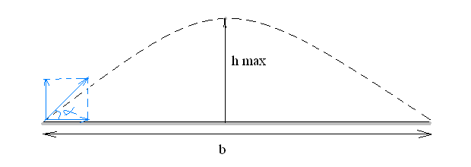

Aplicaţie 1:Săritura în înălţime

Problema de bază
Elevul poate calcula , cunoscând viteza iniţială şi unghiul de înclinare al sportivului, înălţimea maximă pe care o poate atinge acesta precum şi distanţa faţă de ştachetă la care sportivul trebuie să se desprindă de sol pentru a atinge înălţimea maximă deasupra ştachetei.

Situaţii impuse
1a.Stabilirea factorilor care influenţează înălţimea maximă

h_{max} v_{oy}² v_{o}²sin²α
2g 2g

-valoarea vitezei iniţiale (viteza la desprinderea de sol)
Cu cât valoarea vitezei iniţiale este mai mare, cu atât valoarea înălţimii maxime atinse în timpul mişcării este mai mare
-valoarea unghiului de înclinare faţă de axa Ox

sin90⁰=1
deci, cu cât unghiul de înclinare faţă de axa Ox este mai aprope de 90^{0,} cu atât valoarea înălţimii maxime atinse în timpul mişcării este mai mare.

1b. Stabilirea influenţei vitezei vântului asupra performanţei sportivului.

Se produce o compunere a vitezei sportivului cu viteza vântului:
Exemplu-vântul bate din spate:

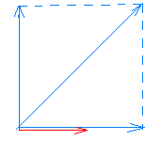
v_{ox}’= v_{ox} + v_{vânt}
Sportivul va străbate pe orizontală o distanţă mai mare deci va trebui să se desprindă de sol ,,mai devreme”.

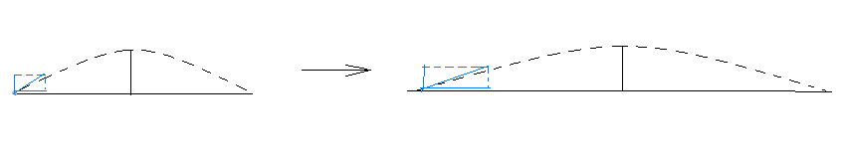
O altă soluţie ar fi mărirea unghiului de înclinare faţă de axa Ox.
Aplicaţie 2: Aruncarea suliţei

Considerentele teoretice rămân aceleaşi, cu diferenţa că în acest sport corpul aruncat, suliţa, nu trebuie să se înalţe cât mai mult ci să străbată o distanţă cât mai mare pe axa Ox.De aceea, performanţa este dată de valoarea cât mai mare a lui v_{ox}, iar influenţa vântului este în favoarea sportivului dacă bate din spatele acestuia.

v_{ox}=v_{o}cosα
Pe de altă parte, cosα trebuie să aibă o valoare cât mai mare.

cos0⁰=1
de aceea unghiul de înclinare faţă de axa Ox trebuie să fie cât mai mic.

Aplicaţie 3:Tirul sportiv

Situaţii impuse
3a. O săgeată este aruncată cu viteza v_{o} sub unghiul α faţă de orizontală; după ce parcurge o distanţă orizontală d, loveşte centrul unei ţinte. La ce înălţime deasupra solului se află centrul ţintei?

3b. Dacă sportivul se îndepărtează cu 1 m de ţintă, cu cât şi în ce sens trebuie deplasată ţinta pe verticală pentru a se obţine din nou punctajul maxim?

3c. Se ştie că pentru a întinde firul cu x_{o} este necesară o forţă F.
-Cu ce viteză pleacă o săgeată de masă m dacă firul elastic al arcului a fost întins cu lungimea x?
-Ce lucru mecanic s-a efectuat la întinderea firului?

CONSERVAREA ENERGIEI MECANICE

Aplicaţie 1: Săriturile în gimnastică

Elevii observă că, înaintea efectuarii unei sărituri, sportivul comunică antrenorului tipul săriturii, iar antrenorul poziţionează trambulina. De ce?
Sportivul porneşte din repaus, viteză iniţială 0 m/s, în mod accelerat, astfel încât viteza lui creşte, deci şi valoarea energiei cinetice creşte. După ciocnirea elastică cu trambulina,energia lui cinetică (energia de mişcare) se transformă în energie potenţială.

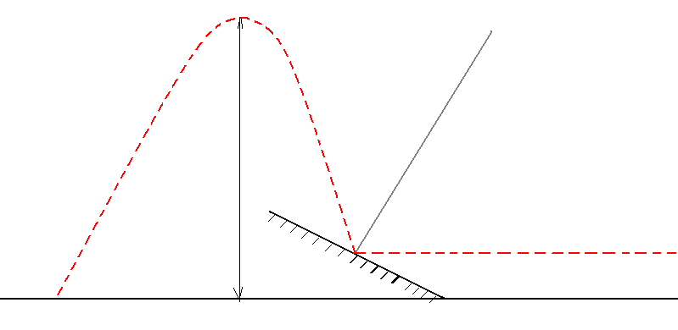

E_{cA}=mv_{A} ² E_{pB}=mgh_{B}
2
Unde: m-masa sportivului
v_{A}-viteza sportivului la ciocnirea cu trambulina
g-acceleraţia gravitaţională
h_{B}-înălţimea maximă atinsă în timpul săriturii
Din conservarea energiei mecanice totale :

E_{tA}=E_{tb}

mv_{A}² + mgh_{A}= mv_{B}² + mgh_{B}
- 2
Considerând că h_{A}=0 m
v_{B}=0 m/s

obţinem că mv_{A}² = mgh_{B} h_{B}= v_{A}²
2 2g

Amplitudinea săriturii este cu atât mai mare cu cât viteza sportivului la ciocnirea cu trambulina este mai mare.

Problemă de bază
Sportivul porneşte din repaus , cu acceleraţia a, străbătând o distanţă d în mod uniform accelerat. Să se calculeze:
-viteza pe care o are sportivul la ciocnirea cu trambulina;
-presupunând că această ciocnire este perfect elastică, la ce înăţime se va ridica sportivul?

Situaţii impuse
1a. Presupunând că ciocnirea nu este perfect elastică, ci se pierde o fracţiune f din energia totală, la ce înăţime se va ridica sportivul?

2a.Precizaţi cum influenţează performanţa sportivului următorii factori:
-înălţimea sportivului
-înclinarea trambulinei
-gradul de rugozitate al suprafeţei de alergare
-distanţa de alergare

Elevilor trebuie să li se precizeze că această tratare este una pur teoretică, ideală.
În realitate
- au loc două ciocniri, una cu trambulina iar cealaltă cu aparatul de sărituri
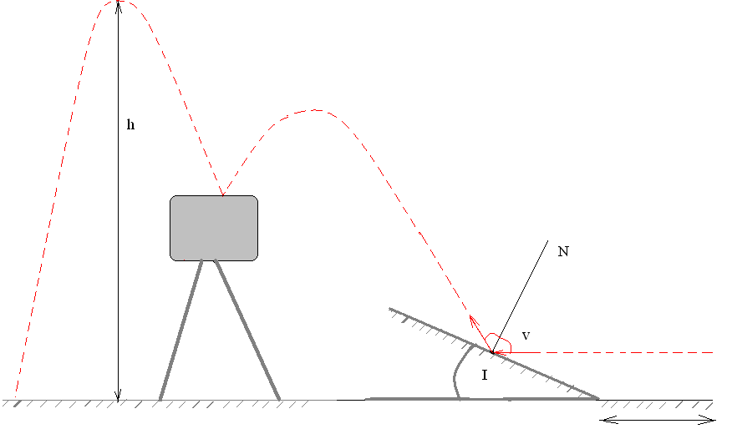
- cele două ciocniri nu sunt perfect elastice;
- se produc mişcări de rotaţie ale corpului, care conduc la modificarea calculului energetic;
- mişcarea sportivului după ciocniri nu se realizează doar pe verticală, ci şi pe orizontală.

Aplicaţie 2 Săritura cu schiurile

Problemă de bază
Un sportiv cu masa m coboară fără frecare din vârful unui plan înclinat cu înălţimea H şi lungimea L. Să se calculeze:
a) în absenţa frecării
-energia mecanică totală în vârful planului înclinat;
-energia cinetică la jumătatea planului înclinat;
-viteza la baza planului înclinat;
b) aceleaşi cerinţe ca la punctul a, cunoscând coeficientul de frecare la alunecare μ.

Situaţie impusă
La baza planului înclinat, întâlneste o porţiune orizontală de lungime d, apoi începe să urce pe o pantă de lungime l, înclinată cu unghiul α faţă de orizontală. Cunoscând coeficientul de frecare la alunecare μ, să se calculeze:
-viteza la sfârşitul porţiunii orizontale
-viteza în vârful pantei
-înălţimea maximă atinsă după săritură
-ce influenţă are înclinarea sportivului asupra distanţei parcurse ,,în zbor”?
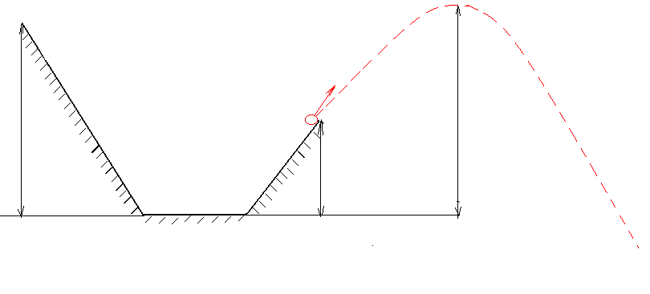
Se observă că în acest tip de problemă apar mai multe tipuri de mişcări studiate de elevi în liceu: mişcarea pe planul înclinat, mişcarea rectilinie orizontală, aruncarea pe oblică.

MIŞCAREA PE PLANUL ÎNCLINAT

Aplicaţie 1:Coborârea în probele de schi

Problemă de bază
Un schior cu masa M începe să coboare din vârful pârtiei cu o viteză v₀. Ştiind că pârtia are o variaţie de nivel de p cm pe metru de drum, să se calculeze , în absenţa frecărilor:
-viteza schiorului după ce parcurge o distanţă S, considerată din vârful pârtiei;
-timpul necesar parcurgerii distanţei S;
-aceleaşi cerinţe dacă există forţă de frecare echivalentă cu o forţă constantă F.

Aplicaţie 2: Urcarea unui corp pe planul înclinat

Elevii cunosc din experienţă trasul săniuţei către vârful derdeluşului, dar o aplicaţie spectaculoasă poate fi prezentată ca fiind ridicarea discului cu flacăra olimpică la Jocurile Olimpice de la Sydney, în anul 2000.

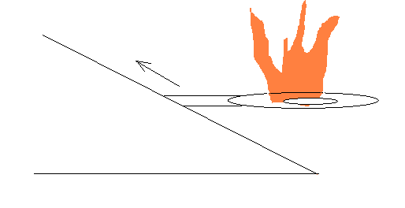

MIŞCAREA CIRCULARĂ

Aplicaţie 1:Aruncarea cu ciocanul

O bilă cu masa m , fixată la capătul unui lanţ cu lungimea l, este rotită în plan orizontal de un sportiv cu lungimea braţului b. Cunoscând frecvenţa de rotaţie ν şi considerând că mişcarea se execută în plan orizontal,să se calculeze:
-valoarea vitezei tangenţiale a bilei
-distanţa parcursă de bilă după aruncare

Situaţie impusă
Un sportiv cu lungimea braţului b roteşte o bilă de masă m prinsă la capătul unui lanţ cu lungimea l. Cu ce turaţie se roteşte sportivul dacă lanţul a deviat cu un unghi de 60⁰ faţă de verticală?

Aplicaţie2: Ciclism viteză

Asupra unui corp care se deplasează pe o traiectorie circulară aflată în plan orizontal acţionează, în acest plan, două forţe: forţa centrifugă, orientată spre exterior şi forţa de frecare, orientată spre interior. Dacă modulul forţei centrifuge devine mai mare decât modulul forţei de frecare corpul ,,derapează”, adică alunecă spre exteriorul curbei.
Pentru a se evita derapajul sunt aplicate două soluţii:
- bicicliştii, motocicliştii se înclină când realizează un viraj;
- şoselele, şinele de cale ferată au extremitatea exterioară supraînălţată.
Această probă sportivă poate fi dată ca exemplu elevilor, pentru că supraînălţarea exterioară a pistei este mult superioară unei şosele obişnuite.

Problemă de bază
Cu ce viteză maximă poate merge un biciclist pe o pistă orizontală cu raza R dacă coeficientul de frecare este μ?

Situaţii impuse
2a. Calculaţi valoarea vitezei maxime a biciclistului, dacă planul pistei este înclinat cu unghiul α faţă de orizontală.
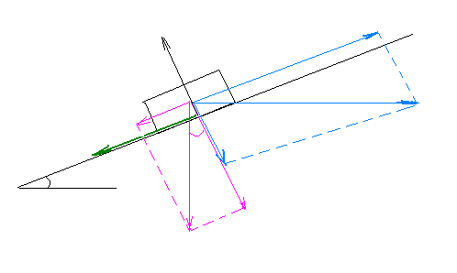

2b. Calculaţi valoarea unghiului α pentru a obţine în cazul anterior o viteză cât mai mare.

Aplicaţie 3: Gimnastică feminină-Paralele
Gimnastică masculină-Bară

Problemă de bază:
Un gimnast cu masa m şi înalţimea h se roteşte în jurul barei cu turaţia n într-un plan vertical. Calculaţi tensiunea din braţele gimnastului în punctul superior şi în punctul inferior al traiectoriei.

Situaţii impuse
3a. Explicaţi de ce, înainte de desprinderea finală, sportivul realizează mai multe rotaţii în jurul barei.

3b. Presupunând că gimnastul se desprinde de bară când corpul său are o poziţie orizontală, calculaţi :
-valoarea vitezei tangenţiale în momentul desprinderii;
-descrieţi mişcarea sportivului după desprindere;
-înălţimea maximă pe care o va atinge sportivul.

3c.Aceleaşi cerinţe ca la punctul 3b, presupunând că gimnastul se desprinde de bară când corpul său este înclinat cu unghiul α faţă de verticală .
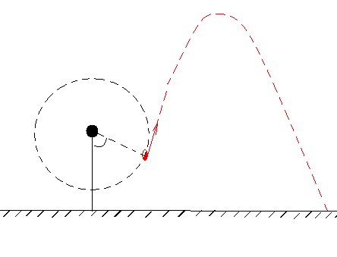
INTERACTIUNI MAGNETICE

Experiment:
- Pe masa de lucru aveţi un magnet permanent de formă toroidală şi o bobină conectată la un circuit electric.
- Determinaţi polii magnetici ai bobinei când este străbătută de curent electric.
- Aşezaţi magnetul deasupra bobinei când circuitul acesteia nu este străbătut de curent electric, astfel încât polul Nord al bobinei să fie în contact cu polul Nord al magnetului.Magnetul va fi în repaus, pe bobină, sub acţiunea propriei greutăţi.
- Închideţi circuitul electric. Ce observaţi?
- Măriţi intensitatea curentului electric prin bobină. Ce observaţi?
Elevii vor observa că magnetul va fi respins de bobina străbătută de curent electric şi se va ridica.
Dacă pe magnet înainte de a închide circuitul electric, punem puţină vată înmuiată în alcool şi îi dăm foc în timpul ridicării magnetului, vom obţine spectaculoasa ridicare a discului cu flacăra olimpică la Jocurile Olimpice Sydney 2000.
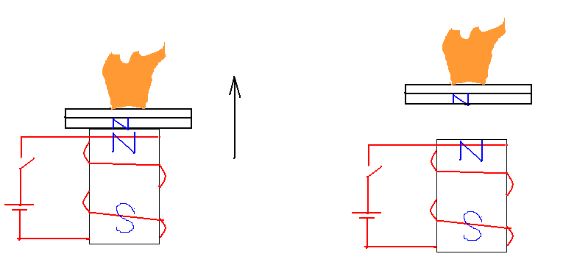

În cadrul sesiunii de comunicări ştiinţifice ,,Rolul tehnologiei în îmbunătăţirea performanţei sportivilor” pot fi abordate următoarele teme:
- Schimbarea formei clasice a obiectului utilizat în probele de sanie, bob, bicicletă, tir.
- Utilizarea materialelor cu proprietăţi elastice deosebite, pentru reducerea frecării cu aerul, la realizarea costumelor în următoarele sporturi: schi, atletism, ciclism, gimnastică, înot;
- Adaptarea formei căştii de protecţie la specificul fiecărui sport - formă aerodinamică şi suprafaţă lucioasă la ciclism, ciclism-viteză, schi, bob, sanie, dimpotrivă o cască de protecţie adaptată fizionomiei şi realizată din materiale ce absorb energia pentru a atenua efectele loviturilor, în cazul boxului.
- Prăjina, coarda arcului, paralelele sunt realizate din materiale mult mai elastice decât la primele ediţii ale Jocurilor Olimpice.
- Influenţa suprafeţei de concurs: covorul-gimnastică, pistele la atletism, zgura-tenis; se vorbeşte chiar despre ,,suprafeţe rapide”.
- Perfecţionarea instrumentelor de măsură a timpului şi distanţei;
- Influenţa factorilor de mediu asupra organismului uman în cazul unui concurs,necesitatea adaptării la altitudine (presiune atmosferică, concentraţia oxigenului), latitudine (valoarea acceleraţiei gravitaţionale, latitudine nordică sau latitudine sudică), temperatură , fus orar.

Conţinutul problemelor , ca şi partea teoretică ce le însoţeşte, sunt o modelare, o descriere simplificată a fenomenelor fizice deosebit de complexe întâlnite în lumea sportului. Nu mi-am propus realizarea unui curs universitar, ci a unui material interesant, util destinat profesorilor ce predau fizica şi, mai ales, elevilor dornici de a înţelege lumea în care trăiesc.
Sumarul acestui ,,ghid” este asemănător celui prezentat în cadrul atelierului de lucru ,,Discipline de învăţământ în cadrul cărora pot fi implementate noţiuni de olimpism”, împreună cu prof. Madarasz Simona, director al Clubului Copiilor Târnăveni. Datorită distanţei evidente dintre cele două judeţe ,Olt şi Mureş, precum şi inundaţiilor ce au afectat reţeaua de drumuri, întâlnirea de lucru comună a fost anulată şi fiecare a completat în mod independent.

AUTOR:
Prof. Monica Stancu
Inspector Şcolar Activităţi Educative
Inspectoratul Şcolar Judeţean Olt

DISCIPLINA - LIMBA FRANCEZA

Limba lui Voltaire, dar si limba lui Coubertin, parintele Jocurilor Olimpice Moderne. Este limba oficiala a Jocurilor Olimpice.

Clasa a II – a , a V-a :
- partile componente ale corpului omenesc;
- lectia de gimnastica (spiritul olimpic).

Clasa a VI-a :
- expresii alcatuite din verbul “jouer” + prepozitia ‘a” + substantiv care denumeste sportul;
- folosirea unui suport vizual reprezentând imagini cu diferite sporturi si jocuri sportive.

Clasa. a VII –a :
- adjectivul care denumeste culorile
(folosesc ca suport vizual emblema Jocurilor Olimpice cu cele cinci cercuri).

Clasa. a VIII – a:
- gradele de comparatie adj. si adverbului – deviza olimpica “Mai repede – Mai sus – Mai puternic”;
- adjectivul calificativ – adâncirea unor trasaturi pozitive de caracter – spiritul olimpismului.

Clasa a IX - a:
- sportul meu preferat – istoria Jocurilor Olimpice.

Clasa a X – a:
- sportul român sau francez preferat – evolutia Jocurilor Olimpice.

Clasa a XI – a :
- filologie 3 - 4 ore / sapt – Elemente de cultura si civilizatie franceza; istoria si geografie Frantei; rolul Frantei in organizarea Jocurilor Olimpice.

Clasa a XII –a :
- filologie;
- violenta, drogurile – probleme ale contemporaneitatii;
- alcatuirea unui mic dictionar cu termeni sportivi pe ramuri de sport;
- programa bacalaureat – a comunica in limba straina despre oricare problema specifica adolescentului, lumii contemporane.

AUTORI:
Prof. Lucica Bojan, inspector educativ , Inspectoratul {colar Teleorman
Prof. Alina Wonnerth, inspector educativ, Inspectoratul {colar Caras-Severin

DISCIPLINA ISTORIE

Istoria antica, materie care se studiaza la clasele a V – a si a IX- a, contine teme legate de civilizatia greaca.
Se poate discuta desre cele doua sisteme de educatie: educatia spartana - bazata pe forta (pregatirea prin exercitii libere pentru a deveni buni luptatori ; eliminarea celor nascuti cu defecte fizice) şi cea de tip “atenian”, bazata si pe forta spiritului (Secolul lui Pericle, cu realizari in toate domeniile).
Lectiile de cultura : Studierea arhitecturii, sculpturii, literaturii; este obligatorie introducerea unor notiuni legate de Olimpism.
Statuia lui Zeus, ca minune a lumii antice.
Templul grecesc cu toate elementele lui.

Istoria de la clasa a IX – a
Introducerea unor elemente de filosofie.
Preluarea elementelor de civilizatie greaca de catre romani.
Se poate discuta despre influenta culturii grecesti in zona litoralului Marii Negre, Italia, etc.
{tiinte auxiliare istoriei, care pot prelua aceasta tema a Olimpismului exemplu: numismatica)
.
Rolul filateliei de la F. D.C. la marca postala.

AUTOR:
Prof. de istorie Ludvic Schibinschi, director la Palatul Copiilor Botosani

DISCIPLINA GEOGRAFIE

Clasa a V-a

Capitolul “Miscarile Pamântului”
- Miscarea de rotatie - “ora pe glob” - diferenta de fus orar – presupune adaptare.
- Miscarea de revolutie – anul bisect – an olimpic.

Capitolul “Marile descoperiri geografice”
- Cristofor Columb - prima expeditie 1492 – J.O. Barcelona 1992 – 500 ani.

Capitolul “Relief”
– Valorificarea formelor de relief pentru amplasarea centrelor, bazelor sportive (ex: sporturile de iarna).

Capitolul “Clima”
- Valorificarea conditiilor de temperatura si precipitatii pentru amplasarea centrelor, bazelor sportive olimpice .

Capitolul “Hidrologia”
- Valorificarea canalelor, locurilor pentru practicarea sporturilor nautice.

Clasa a VI-a – Europa

Capitolul “Marile descoperiri geografice” - Transmiterea olimpismului

Capitolul “Orasele Europei”

1. La clasificari, repartitie teritoriala - exemple orase ale Jocurilor Olimpice.

2. La nivelul fiecarei tari cu oras in care s-au desfasurat Jocurile Olimpice se poate preciza:
- unitatea de relief in care se afla;
- climatul;
- apele (lacul, canalul nautic), dezvoltarea economica;
- traseul (aplicatie) flacarii olimpice;
- performantele romanesti;

3. Organisme si organizatii internationale:
- precizari CIO - scop, obiective;
- numar tari – evolutie;
- performante românesti;

Clasa a VII-a – Asia, Australia, Africa, America

Tratare similara ca la clasa a VI –a - marile descoperiri geografice. - orase, tari

Referiri suplimentare - diferenta de fus orar – adaptare
- altitudine (Mexic) - adaptare
- conditii climaterice
- traseul flacarii olimpice

Clasa a VIII – a - Georgafia României

Capitolul “Relief”
- Valorificarea formelor de relief pentru amplasarea centrelor si bazelor olimpice.

Capitolul “Clima”
- Valorificarea regiunilor cu temperaturi scazute si precipitatii (zapada) pentru amplasarea pârtiilor de schi.

Capitolul “Hidrografia”
- Râuri, canale, lacuri favorabile practicarii sporturilor nautice.

Capitolul “Orase”
- Orase natale ale sportivilor de performanta.
- Centre olimpice – repartitie teritoriala (specifice unor sporturi).

Capitolul “Turism” – turismul cultural – sportiv
- Statiuni ale sporturilor de iarna.
- Baze sportive ( de altitudine, nautice, hipice). Valorificarea potentialului natural.

Clasa a XI-a

- vezi clasa a V-a - la un nivel superior.

Clasa a X-a, clasa a XI - a

Capitolul “Orasele lumii” - orase ale Jocurilor Olimpice (exemple)
Capitolul “Organizatii Internationale”
C.I.O.
- scop, obiective;
- numar tari – evolutie, repartitie;
- sporturi olimpice;
- performante (românesti);

Capitolul “Turism” - turism cultural – sportiv – orase (exemple)
- traseul flacarii olimpice (exemple)

Clasa a XII – a

Vezi clasa a VIII-a – la nivel superior.
Capitolul “Amenajarea teritoriului” - exemple.

Tema: Aspecte ale educatiei sportive si olimpice promovate prin activitatile sportive – scolare si extrascolare – în liceele pedagogice, sportive si de arta .

I. Promovarea Olimpismului prin:
1) înfiinţarea cercului olimpic in fiecare scoala;
2) afişarea în spaţiile şcolare a portretelor unor mari personalităţi olimpice;
3) realizarea în perimetrul sălii de sport şi catedrei a unor
a. Panouri care sa cuprinda:
- “România la J.O. Paris -1924 – Atena 2004”.
- Aur Olimpic Românesc.
- Planiglob cu oraşele care au găzduit Jocurile Olimpice.
- Simbolurile Olimpice de-a lungul anilor .
- Flacăra Olimpică prin România.
- Preşedinţii C.I.O.
- Jurământul Olimpic.
b. Inscripţionări în sala de sport şi pe holul acesteia (steagul, deviza, pictogramele etc.).
c) Panoul de informare olimpică curentă (programul J.O. de iarnă Torino 2006, al J.O. de vară –Beijing 2008)

II. Organizarea competiţiilor sportive la nivelul liceului
a) Calendarul competiţional al unităţii de învăţământ din anul şcolar respectiv.
b) Deschiderea şi închiderea festivă a olimpiadei naţionale a sportului şcolar (faza pe liceu) respectând ceremonialul olimpic.
c) Desfăşurarea campionatelor interclase pe durate lungi cu afişarea clasamentului la zi.
d) Organizarea activităţilor specifice “Săptămânii Olimpice Mondiale”.
Tipuri de activităţi: concursuri sportive şi cu tematică olimpică, crosuri, întâlniri cu campioni olimpici, expoziţii cu tematică olimpică, excursii

III. Organizarea şi desfăşurarea concursurilor de creaţie literară şi plastică cu tematică olimpică.

IV. Realizarea unei rubrici permanente de olimpism în revista şcolii şi pe pagina web.

V. Demonstraţii ale unor sportivi din loturile olimpice la deschiderea / închiderea competiţiilor sportive relevante.

VI. Vizionarea de filme şi înregistrări video cu tematică olimpică .

Aspecte ale educatiei sportive si olimpice in LICEE PEDAGOGICE.

a) Introducerea în lecţiile practico-metodice de educaţie fizică:
- a formelor de exersare şi organizare a jocurilor dinamice, ştafetelor, parcursurilor aplicative cu corespondenţe olimpice;
- a sistemelor de evaluare cu “note” olimpice, în lecţiile de practică pedagogică, pe care le susţin elevii la grădiniţe şi ciclul primar.
b) Sprijinirea organizării în grădiniţe a cercului olimpic cu activităţi specifice.
c) Sprijinirea comisiilor metodice a educatoarelor şi învăţătorilor în promovarea olimpismului conform “modelului” pe care l-au avut în liceul propriu.

Aspecte ale educatiei sportive si olimpice in LICEE CU PROGRAM SPORTIV

a) Sprijinirea unităţilor de învăţământ în organizarea şi desfăşurarea activităţilor competiţionale (calendar, arbitraj, promovare).
b) Antrenarea echipelor, grupelor reprezentative în vederea participării la Olimpiada Naţională a Sportului Şcolar
c) Atragerea copiilor/elevilor ca suporteri la competiţiile la care participă echipele liceelor sportive prin: concursuri ale galeriilor, ale majoretelor etc.

Aspecte ale educatiei sportive si olimpice in LICEE CU PROFIL ARTISTIC

a) Organizarea de expoziţii itinerante cu tematică olimpică.
b) Sprijinirea şi îndrumarea copiilor pentru participarea la Concursul Naţional “Jocurile Olimpice în imaginaţia copiilor” .
c) Iniţierea unor concursuri judeţene pentru realizarea materialelor de promovare a olimpismului .

OLIMPISMUL VĂZUT DE NOI
Emulaţie - Cultură - Toleranţă - Educaţie – Demnitate - Fair –Play - Profesionalism.

